Digital Information Lectern


~Digital E-Learning~

數位式多功能講桌
操作手冊
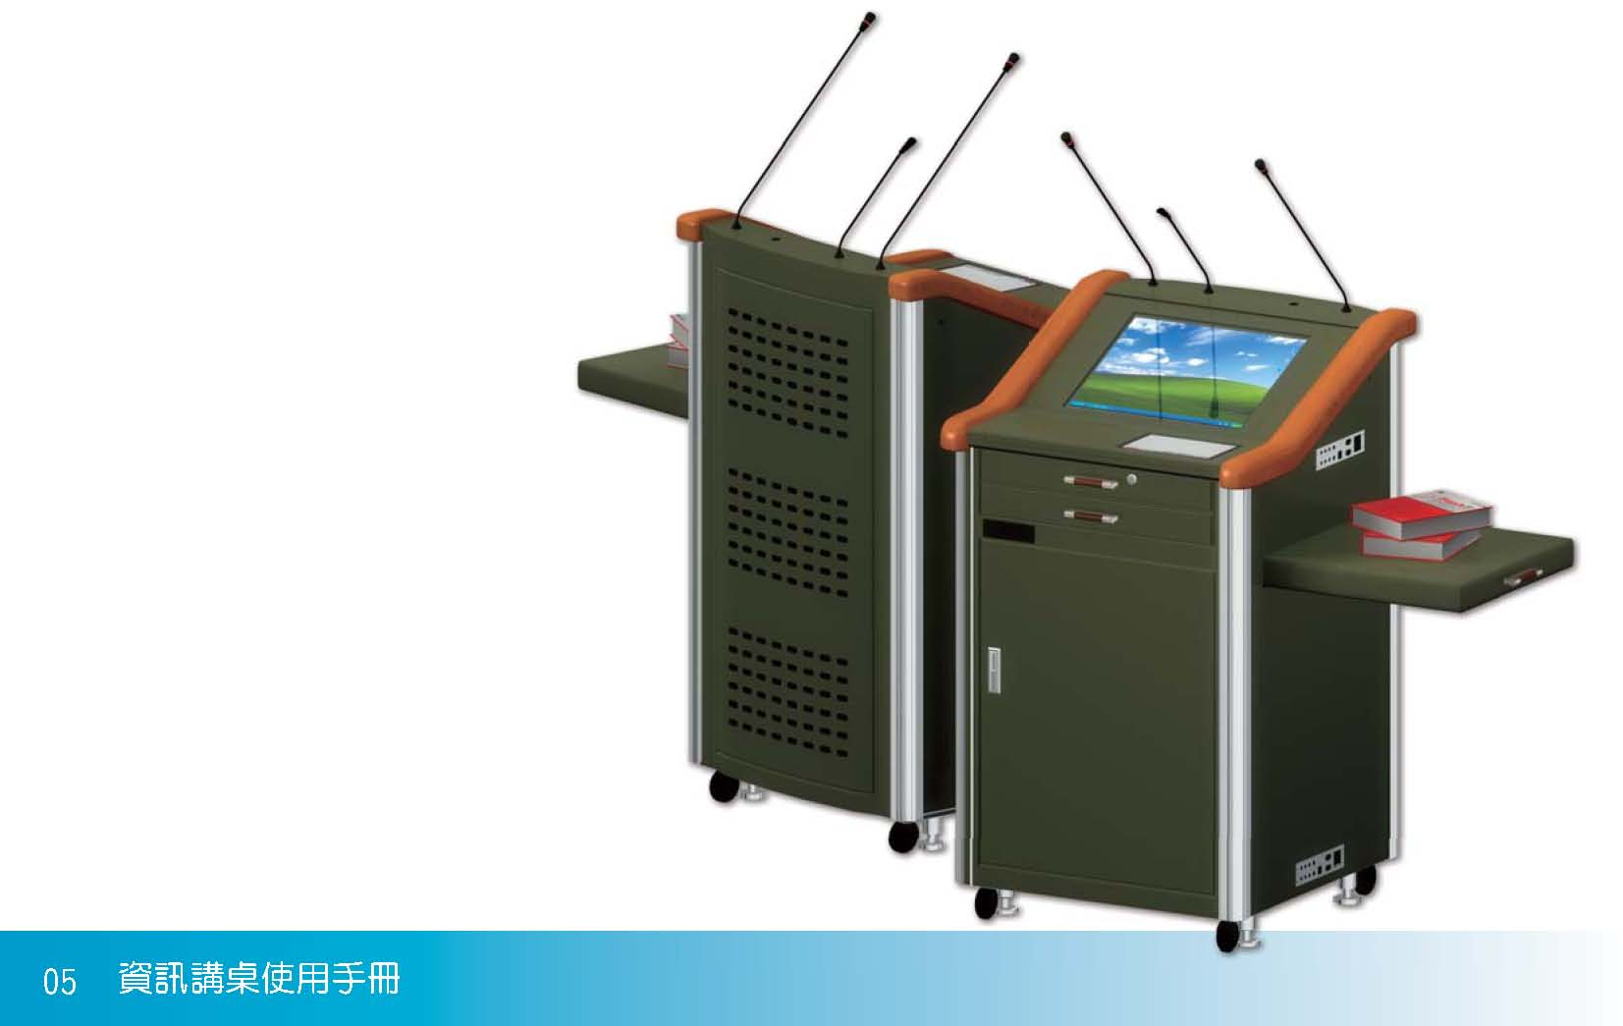

※ E化講桌的主體
1-1 講桌各部分解釋
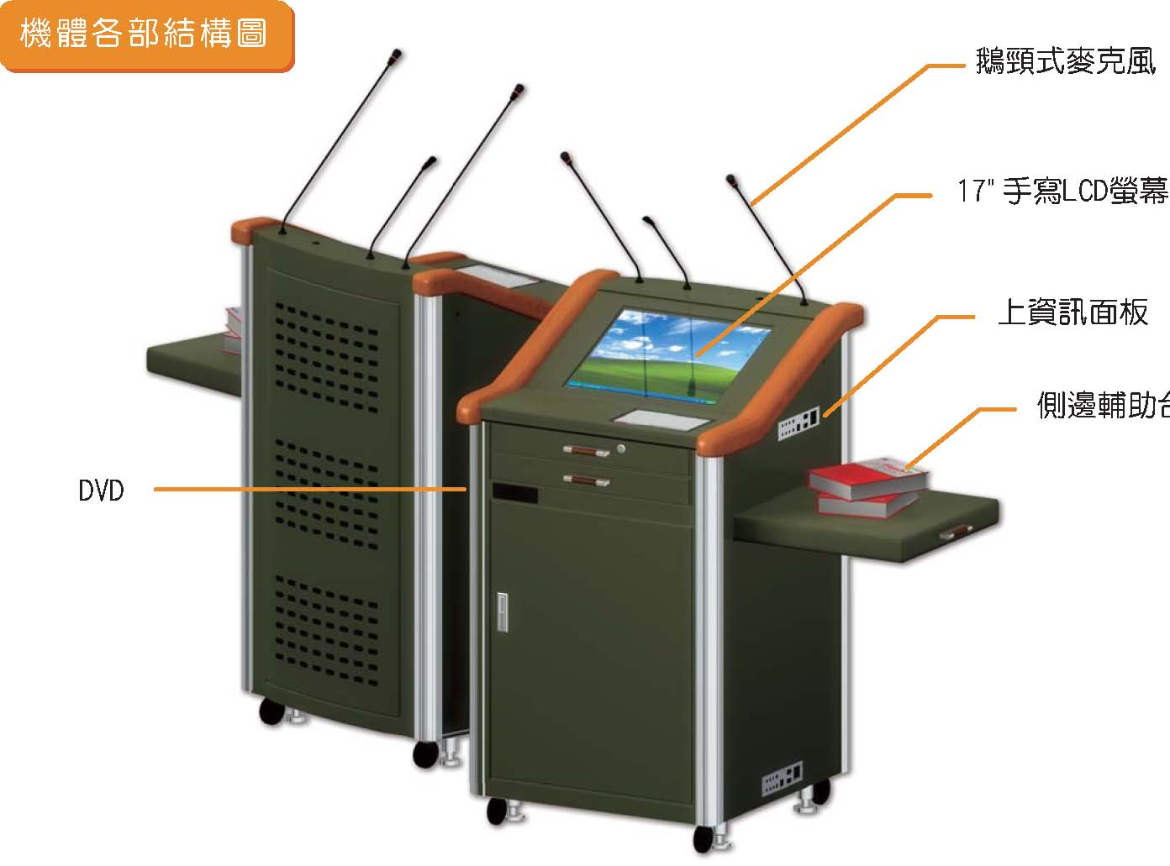
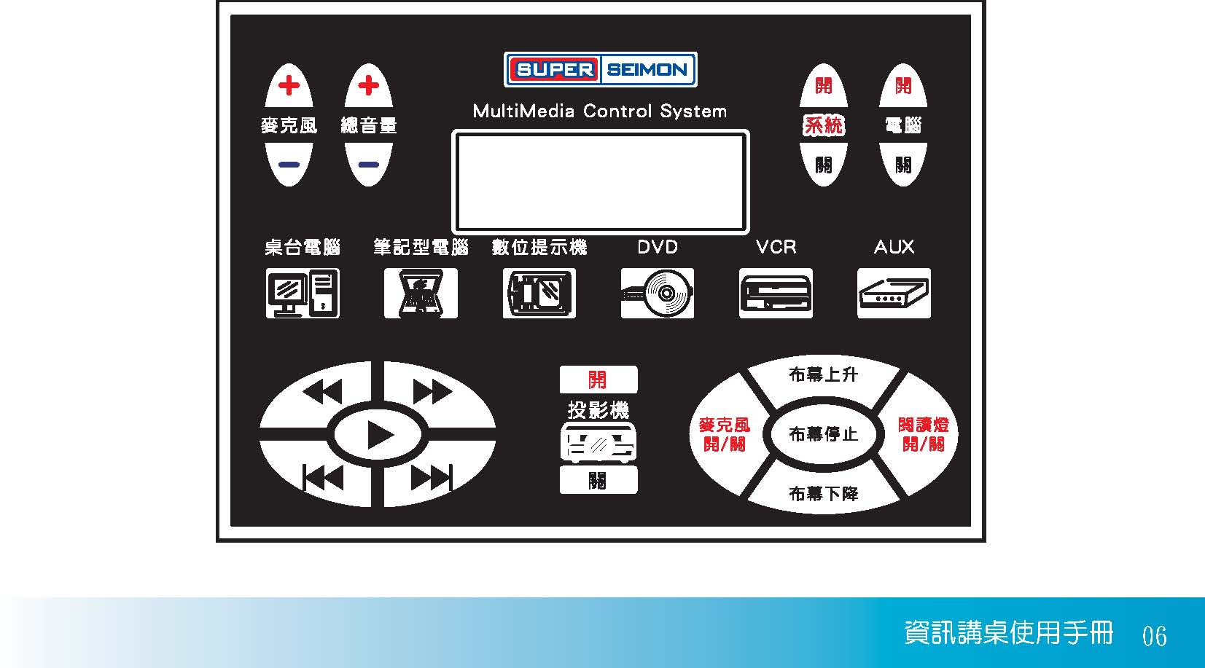
1-2 系統控制面板
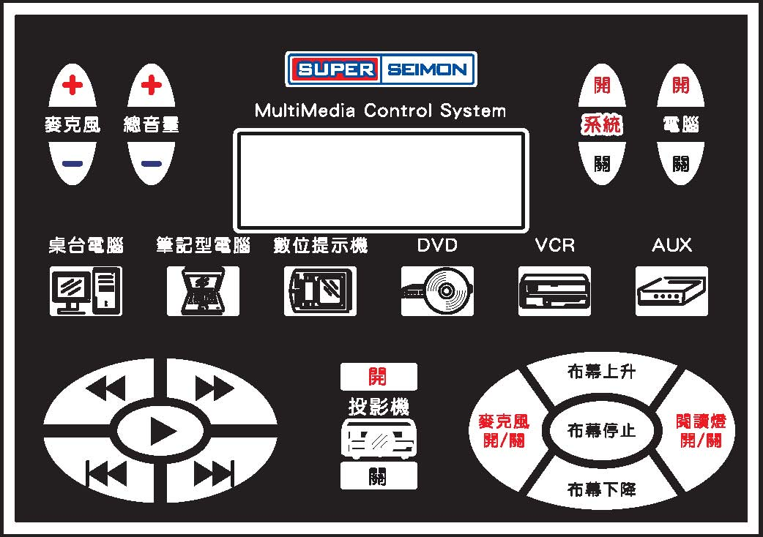

系統 ：講桌主電源 電腦 ：電腦開關





麥克風 ：麥克風音量調整 總音量 ：總音量調整

桌台電腦 筆記型電腦 數位提示機 DVD VCR AUX

投影機

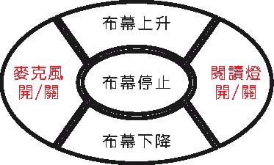

投影機控制 投影布幕控制麥克風開關

※ E化講桌的操作方式
2-1 開始使用E化講桌
開始上課 Class Begin

1、開啟講桌總電源，請確認投影機燈源是否開啟，電動銀幕是否下降!

2、按下電腦開關，啟動電腦，需按下按鍵約2秒。
3、選擇所需設備
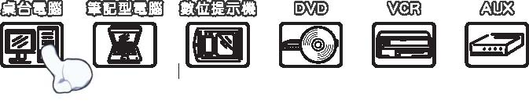

4、開始上課
課堂結束 Class Over
1、請依照正常電腦關機程序關閉電腦

2、待確認電腦關閉後，關閉講桌總電源後，
請確認投影機燈源是否關閉，電動銀幕是否升起!
PS.系統開關鍵具連動投影機及電動布幕功能，無需使用者再另行操作

※ 使用筆記型電腦 Use Notebook
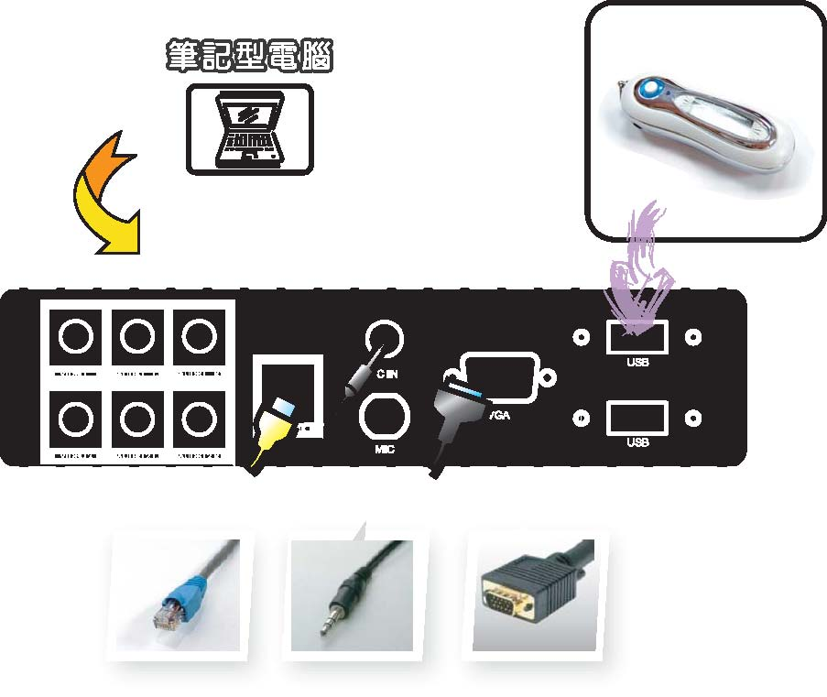

附錄 問題與解決對策
Q1、為何教室電腦及投影機都無法開機？
Ans：請先確認資訊講桌的連接纜線有無確實連接，桌體電源是否啟動。

Q2、按講桌電腦開機鍵為何電腦無反應講桌螢幕呈現黑色畫面？
Ans： a、請檢查環控面板顯示幕上，投影輸出及監視輸出是否為”桌台電腦”。
b、當按下開機鍵後電腦會於5秒後自動啟動。
c、開機過程中會有黑畫面約30秒，請耐心等候。

Q3、為何按下開啟投影機，等了1分鐘還是沒投射出影像？
Ans： a、請確實按到開啟投影機鍵按壓”2秒”後再離開。
b、確定按下開啟投影機後可觀察投影機燈號會從紅燈轉為緣燈或投影機燈泡是否亮起。
c、當燈號為緣燈時請稍待約30秒影像即會投射在布幕上。

Q4、用電腦播放音樂時為什麼聲音都好小聲，該如何調大聲？
Ans：a、調整您的播放軟體聲音開至最大(如:Windows Media Player)。
b、調整Windows的音量將音量調大(主音量及Wave皆須調整)。
c、最後調整環控面板音量將音量調整到您要的大小。

Q5、投影機提示沒有訊號輸入？
Ans：a、控制主機的投影機輸出埠沒有訊號輸出。
b、投影機沒有自動選擇輸入訊號的功能，當輸出的訊號與投影機輸入的訊號類型不符。
c、沒有訊號輸入到控制主機。

